РОСТОВСКАЯ ОБЛАСТЬ
КАМЕНСК-ШАХТИНСКАЯ ГОРОДСКАЯ ДУМА

РЕШЕНИЕ

25.11.2015г. № 20 г.Каменск-Шахтинский

О гербе муниципального образования
«Город Каменск-Шахтинский»

В соответствии с законодательством, регулирующим правоотношения в сфере геральдики, и руководствуясь Уставом муниципального образования «Город Каменск-Шахтинский» (далее – город Каменск-Шахтинский), городская Дума РЕШИЛА:

- Установить герб города Каменск-Шахтинский в качестве официального символа города Каменск-Шахтинский.

- Считать решение городской Думы г.Каменск-Шахтинского от 10 мая 1996 года № 72 «О гербе города Каменск-Шахтинского», и решение городской Думы г. Каменск-Шахтинский от 20 мая 1998 г. № 50 «О внесении изменений в Положение о флаге города и гербе города» утратившими силу.

- Утвердить Положение «О гербе муниципального образования «Город Каменск-Шахтинский» (приложение).

- Представить настоящее решение, Положение «О гербе муниципального образования «Город Каменск-Шахтинский» в Геральдический Совет при Президенте Российской Федерации для внесения герба города Каменск-Шахтинский в Государственный геральдический Регистр Российской Федерации.

- Настоящее решение вступает в силу со дня его официального опубликования.

- Контроль за исполнением настоящего решения возложить на постоянную комиссию городской Думы по местному самоуправлению.

Председатель городской Думы –
глава города Каменск-Шахтинский А.Н. Черненко

Разослано: протокол, адм. города, ред. «Труд», комиссии.

Приложение
к решению Каменск-Шахтинской городской Думы
от 25.112015 года № 20

ПОЛОЖЕНИЕ
О ГЕРБЕ МУНИЦИПАЛЬНОГО ОБРАЗОВАНИЯ
«ГОРОД КАМЕНСК-ШАХТИНСКИЙ»

Настоящим положением устанавливается описание, обоснование и порядок использования герба муниципального образования «Город Каменск-Шахтинский» (далее по тексту – город Каменск-Шахтинский).

- Общие положения

1.1. Герб города Каменск-Шахтинский является официальным символом города Каменск-Шахтинский.
1.2. Герб города Каменск-Шахтинский отражает исторические, культурные, социально-экономические, национальные и иные местные традиции.
1.3. Положение о гербе города Каменск-Шахтинский с приложениями на бумажных носителях и электронном носителе хранятся в архиве города Каменск-Шахтинский и доступно для ознакомления всем заинтересованным лицам.
1.4. Герб города Каменск-Шахтинский подлежит государственной регистрации в порядке, установленном федеральным законодательством и законодательством Ростовской области.

- Геральдическое описание и обоснование символики
герба города Каменск-Шахтинский.

2.1. Геральдическое описание герба города Каменск-Шахтинский гласит:
«В рассечённом серебряном и червлёном поле над положенными в оконечности узким выщерблено-изогнутым поясом, переменяющим цвета с лазури на серебро – золотая, согнутая в кольцо посолонь, ветвь о трех листах (два и один при счёте справа налево), внутри которой в лазоревом поле - обращённый влево, идущий золотой олень, поражённый в спину чёрной стрелой в перевязь. Между ветвью и поясом – золотые копьё с четырехугольным флажком и шашка (остриём вниз) накрест».
2.2. Герб города Каменск-Шахтинский может воспроизводиться:
- в многоцветном варианте (Приложение 1);
- в одноцветном контурном варианте (Приложение 2);
- в одноцветном контурном варианте с условной штриховкой для обозначения цветов (шафировкой) (Приложение 3).
2.3. Варианты герба города Каменск-Шахтинский указанные в пункте 2.2. могут воспроизводиться с вольной частью - четырехугольником, примыкающим изнутри к верхнему правому углу герба города Каменск-Шахтинский с воспроизведёнными в нем фигурами из герба Ростовской области.
2.4. Варианты герба города Каменск-Шахтинский, указанные в п. 2.2. настоящего Положения в соответствии с Методическими рекомендациями по разработке и использованию официальных символов муниципальных образований (Раздел 2, Глава VIII, пункты 45, 46), утвержденными Геральдическим Советом при Президенте Российской Федерации 28.06.2006 года, могут воспроизводиться со статусной короной установленного образца (Приложения 4-6).
2.5. Варианты герба города Каменск-Шахтинский, указанные в пункте 2.2. могут воспроизводиться одновременно с вольной частью и со статусной короной установленного образца.
2.6. Варианты герба города Каменск-Шахтинский указанные в пунктах 2.2., 2.3., 2.4., 2.5. – равно допустимы. Приложения 1-6 к настоящему Положению, являются неотъемлемыми частями настоящего Положения.
2.7. Описание символики города Каменск-Шахтинский.
Символика герба впитала в себя символы веры, справедливости, милосердия, смирения, могущества, знатности, постоянства и богатства.
Щит герба рассечен на две равные части. Правая сторона щита серебряная. Серебро, символизирует чистоту, надежду, справедливость и благородство. Левая сторона щита червлёная (красного цвета), который символизирует труд, мужество, смелость и великодушие.
Ветка одолень-травы, загнутая в круг посолонь (когда листья ветки расположены по ходу солнца), с изображением внутри её фигуры раненого оленя (древнего символа казаков Дона) – символ спасения и воскрешения. Олень (символ мужества и чести), питаясь одолень-травой, залечит раны, наберётся сил и вновь возродится. Три листка травы символизируют трёхсотлетие города Каменск-Шахтинского (которое состоялось в 1971 году).
Сдвоенный выщербленный (наподобие речной ряби) пояс символизирует реку Северский Донец и речку Каменка. Здесь на месте их слияния по решению казацкого круга и войскового атамана в 22-й день сентября 1671 года дозволено было казакам поставить городок, укрепить и держать неотложный караул. Название города дала речка Каменка.
Перекрещенные копьё и шашка – орудия ратного труда, поскольку защита Отечества была, есть и будет самым священным трудом для казаков. Шашка, положенная остриём вниз, накрест с копьем - символ готовности карать или миловать, так как у казаков войсковая сабля является также и "мечом правосудия".
Лазурь – символ возвышенных устремлений, искренности, преданности, возрождения.
Золото – символ высшей ценности, величия, богатства, урожая.
Чёрный цвет символизирует благоразумие, мудрость, скромность, честность.
2.8. Авторская группа герба.
Идея: Михаил Деркунский (Каменск-Шахтинский).
Геральдическая доработка: Константин Мочёнов (Химки).
Художник и компьютерный дизайн: Анна Гарсия (Москва).
Обоснование символики: Михаил Деркунский (Каменск-Шахтинский),
Вячеслав Мишин (Химки).

3. Порядок воспроизведения и размещения герба города Каменск-Шахтинский.

3.1. Воспроизведение герба города Каменск-Шахтинский, независимо от его размеров и техники исполнения, должно точно соответствовать геральдическому описанию, приведенному в пункте 2.1. настоящего Положения.
3.2. Порядок одновременного размещения Государственного герба Российской Федерации, герба Ростовской области, герба города Каменск-Шахтинский, иных гербов устанавливается в соответствии с федеральным законодательством, законодательством Ростовской области, регулирующим правоотношения в сфере геральдического обеспечения.
3.3. При одновременном размещении Государственного герба Российской Федерации (или герба Ростовской области) и герба города Каменск-Шахтинский герб города Каменск-Шахтинский располагается справа (размещение гербов: 1-2).
3.4. При одновременном размещении Государственного герба Российской Федерации (1), герба Ростовской области (2) и герба города Каменск-Шахтинский (3), Государственный герб Российской Федерации располагается в центре. Слева от Государственного герба Российской Федерации располагается герб Ростовской области, справа от Государственного герба Российской Федерации располагается герб города Каменск-Шахтинский (размещение гербов: 2-1-3).
3.5. При одновременном размещении четного числа гербов (например, 8-ми), Государственный герб Российской Федерации (1) располагается левее центра. Справа от Государственного герба Российской Федерации располагается герб Ростовской области (2), слева от Государственного герба Российской Федерации располагается герб города Каменск-Шахтинский (3). Гербы иных муниципальных образований, эмблемы, геральдические знаки общественных объединений, предприятий, учреждений или организаций располагаются далее поочередно справа и слева в порядке ранжирования (размещение гербов: 7-5-3-1-2-4-6-8).
3.6. При одновременном размещении нечётного числа гербов (например, 7-ми), Государственный герб Российской Федерации (1) располагается в центре. Слева от Государственного герба Российской Федерации располагается герб Ростовской области (2), справа от Государственного герба Российской Федерации располагается герб города Каменск-Шахтинский (3). Гербы иных муниципальных образований, эмблемы, геральдические знаки общественных объединений, предприятий, учреждений или организаций располагаются далее поочередно слева и справа в порядке ранжирования (расположение гербов: 6-4-2-1-3-5-7).
3.7. Расположение гербов, установленное в пунктах 3.3. – 3.6. указано «от зрителя».
3.8. При одновременном размещении Государственного герба Российской Федерации, герба Ростовской области, герба города Каменск-Шахтинский размер герба города Каменск-Шахтинский не может превышать размеры других гербов.
3.9. При одновременном размещении Государственного герба Российской Федерации, герба Ростовской области, герба города Каменск-Шахтинский высота размещения герба города Каменск-Шахтинский не может превышать высоту размещения других гербов.
3.10. При одновременном размещении Государственного герба Российской Федерации, герба Ростовской области, герба города Каменск-Шахтинский гербы должны быть выполнены в единой технике.
3.11. Порядок изготовления, хранения и уничтожения бланков, печатей и иных носителей изображения герба города Каменск-Шахтинский устанавливается администрацией города Каменск-Шахтинский.

4. Порядок использования герба города Каменск-Шахтинский

4.1. Герб города Каменск-Шахтинский в многоцветном варианте размещается:
1) на вывесках, фасадах зданий органов местного самоуправления, муниципальных предприятий и учреждений, необходимых для осуществления полномочий по решению вопросов местного значения города Каменск-Шахтинский;
2) в залах заседаний органов местного самоуправления города Каменск-Шахтинский;
3) в кабинетах главы города Каменск-Шахтинский, выборных должностных лиц местного самоуправления города Каменск-Шахтинский, главы администрации города Каменск-Шахтинский.
4.2. Герб города Каменск-Шахтинский в многоцветном варианте может размещаться:
1) в кабинетах заместителей главы города Каменск-Шахтинский, заместителей главы администрации города Каменск-Шахтинский, руководителей и их заместителей отраслевых, структурных подразделений администрации города Каменск-Шахтинский, руководителей и их заместителей муниципальных предприятий, учреждений и организаций города Каменск-Шахтинский;
2) на форме спортивных команд и отдельных спортсменов, представляющих город Каменск-Шахтинский;
3) на пассажирском транспорте и другом имуществе, предназначенном для транспортного обслуживания населения города Каменск-Шахтинский;
4) в заставках местных телевизионных программ;
5) на официальных сайтах органов местного самоуправления города Каменск-Шахтинский в информационно-коммуникационной сети «Интернет»;
6) на стелах, указателях, знаках, обозначающих границу города Каменск-Шахтинский при въезде на территорию города Каменск-Шахтинский и выезде из нее.
4.3. Герб города Каменск-Шахтинский может воспроизводиться на бланках:
1) Главы города Каменск-Шахтинский;
2) Главы администрации города Каменск-Шахтинский;
3) администрации города Каменск-Шахтинский;
4) Каменск-Шахтинской городской Думы;
5) депутатов Каменск-Шахтинской городской Думы;
6) Избирательной комиссии города Каменск-Шахтинский Ростовской области;
7) должностных лиц органов местного самоуправления города Каменск-Шахтинский;
8) удостоверений лиц, осуществляющих службу на должностях в органах местного самоуправления, муниципальных служащих, депутатов Каменск-Шахтинской городской Думы, членов иных органов местного самоуправления, служащих (работников) муниципальных предприятий, учреждений и организаций;
9) удостоверений к знакам различия, знакам отличия, установленных муниципальными правовыми актами.
4.4. Герб города Каменск-Шахтинский может воспроизводиться:
1) на визитных карточках лиц, осуществляющих службу на должностях в органах местного самоуправления, на визитных карточках муниципальных служащих, на визитных карточках депутатов Каменск-Шахтинской городской Думы, на визитных карточках членов иных органов местного самоуправления, служащих (работников) муниципальных предприятий, учреждений и организаций;
2) на знаках различия, знаках отличия, установленных муниципальными правовыми актами;
3) на официальных периодических печатных изданиях, учредителями которых являются органы местного самоуправления города Каменск-Шахтинский, предприятия, учреждения и организации, находящиеся в муниципальной собственности города Каменск-Шахтинский, муниципальные унитарные предприятия города Каменск-Шахтинский;
4) на конвертах, открытках, приглашениях, календарях, а также на представительской продукции (значки, вымпелы, буклеты и иная продукция) органов местного самоуправления города Каменск-Шахтинский.
4.5. Герб города Каменск-Шахтинский может быть использован в качестве геральдической основы для разработки наград и почетных званий города Каменск-Шахтинский.
4.6. Многоцветное изображение герба города Каменск-Шахтинский может использоваться при проведении:
1) протокольных мероприятий;
2) торжественных мероприятий, церемоний с участием должностных лиц органов государственной власти области и государственных органов области, главы города Каменск-Шахтинский, официальных представителей города Каменск-Шахтинский;
3) иных официальных мероприятий.
4.7. Изображение герба города Каменск-Шахтинский в одноцветном контурном варианте помещается на гербовых печатях органов местного самоуправления; предприятий, учреждений и организаций, находящихся в муниципальной собственности.
4.8. Использование герба города Каменск-Шахтинский или его воспроизведение в случаях, не предусмотренных пунктами 4.1. – 4.7. настоящего Положения, является неофициальным использованием герба города Каменск-Шахтинский.
4.9. Использование герба города Каменск-Шахтинский или его воспроизведение в случаях, не предусмотренных пунктами 4.1. – 4.7. настоящего Положения, осуществляется по согласованию с администрацией города Каменск-Шахтинский, в порядке, установленном муниципальными правовыми актами города Каменск-Шахтинский.

5. Контроль и ответственность за нарушение настоящего Положения

5.1. Контроль соблюдения установленных настоящим Положением норм возлагается на администрацию города Каменск-Шахтинский.
5.2. За искажение герба (рисунка герба), установленного настоящим Положением, исполнитель допущенных искажений несет административную ответственность, в соответствии с действующим законодательством.
5.3. Нарушениями норм воспроизведения и использования герба города Каменск-Шахтинский являются:
1) использование герба города Каменск-Шахтинский в качестве геральдической основы гербов и флагов общественных объединений, муниципальных унитарных предприятий, учреждений и организаций, независимо от их организационно-правовой формы;
2) использование в качестве средства визуальной идентификации и рекламы товаров, работ и услуг, если реклама этих товаров, работ и услуг запрещена или ограничена в соответствии с федеральным законодательством;
3) искажение рисунка герба, установленного в пункте 2.1. части 2 настоящего Положения;
4) использование герба города Каменск-Шахтинский или его воспроизведение с нарушением норм, установленных настоящим Положением;
5) воспроизведение герба города Каменск-Шахтинский с искажением или изменением композиции или цвета, выходящим за пределы геральдически допустимого;
6) надругательство над гербом города Каменск-Шахтинский или его воспроизведением, в том числе путем нанесения надписей, рисунков оскорбительного содержания, использования в оскорбляющем нравственность качестве;
7) умышленное повреждение герба города Каменск-Шахтинский.
5.4. Производство по делам об административных правонарушениях, предусмотренных пунктом 5.3., осуществляется в порядке, установленном статьями 9.2, 9.3 Закона Ростовской области «Об административных правонарушениях» от 25 октября 2002 г. № 273-ЗС (с изменениями от 02 марта 2015).

6. Заключительные положения

6.1. Внесение в композицию герба города Каменск-Шахтинский каких-либо изменений допустимо в соответствии с законодательством, регулирующим правоотношения в сфере геральдического обеспечения.
6.2. Право использования герба города Каменск-Шахтинский с момента утверждения его депутатами Каменск-Шахтинской городской Думы принадлежит органам местного самоуправления города Каменск-Шахтинский.
6.3. Герб города Каменск-Шахтинский, с момента установления его Каменск-Шахтинской городской Думой в качестве официального символа города Каменск-Шахтинский, согласно п.2 ч.6 ст.1259 части 4 Гражданского кодекса Российской Федерации «Об авторском праве и смежных правах», авторским правом не охраняется.
6.4. Настоящее Положение вступает в силу со дня его официального опубликования.

Приложения:
- Многоцветный рисунок герба города Каменск-Шахтинский.
- Одноцветный контурный рисунок герба города Каменск-Шахтинский.
- Одноцветный контурный рисунок герба города Каменск-Шахтинский, выполненный с условной штриховкой для обозначения цвета.
- Многоцветный рисунок герба города Каменск-Шахтинский с короной.
- Одноцветный контурный рисунок герба города Каменск-Шахтинский с короной.
- Одноцветный контурный рисунок герба города Каменск-Шахтинский с короной, выполненный с условной штриховкой для обозначения цвета.

ПРИЛОЖЕНИЕ 1
к Положению «О гербе
муниципального образования
«Город Каменск-Шахтинский»
от 25.11.2015 г. № 20

МНОГОЦВЕТНЫЙ РИСУНОК ГЕРБА
МУНИЦИПАЛЬНОГО ОБРАЗОВАНИЯ
«ГОРОД КАМЕНСК-ШАХТИНСКИЙ»
РОСТОВСКОЙ ОБЛАСТИ
(гербовый щит)
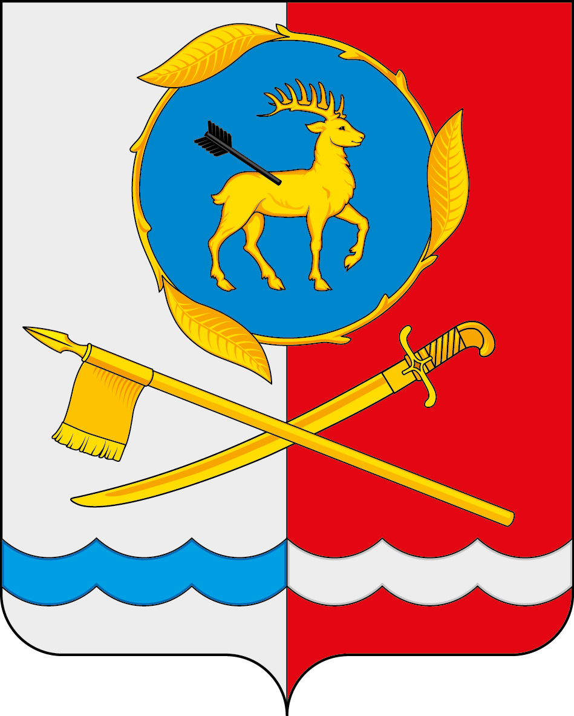

ПРИЛОЖЕНИЕ 2
к Положению «О гербе
муниципального образования
«Город Каменск-Шахтинский»
от 25.11.2015 г. № 20

ОДНОЦВЕТНЫЙ КОНТУРНЫЙ РИСУНОК ГЕРБА
МУНИЦИПАЛЬНОГО ОБРАЗОВАНИЯ
«ГОРОД КАМЕНСК-ШАХТИНСКИЙ»
РОСТОВСКОЙ ОБЛАСТИ
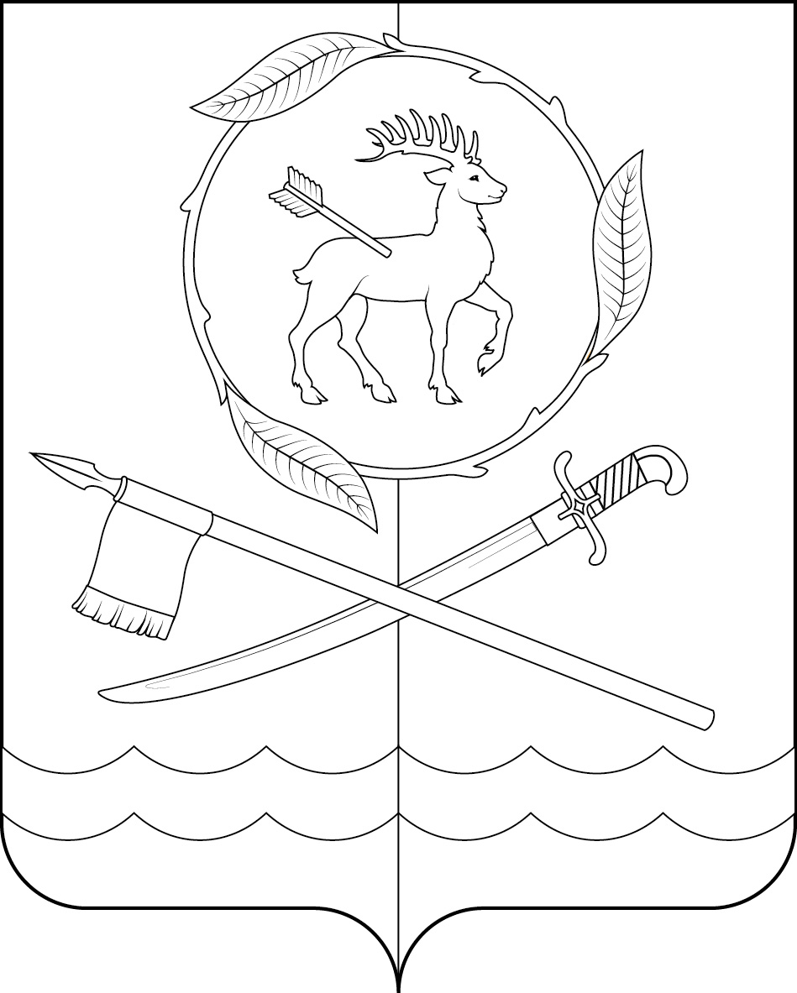
(гербовый щит)

ПРИЛОЖЕНИЕ 3
к Положению «О гербе
муниципального образования
«Город Каменск-Шахтинский»
от 25.11.2015 г. № 20

ОДНОЦВЕТНЫЙ КОНТУРНЫЙ РИСУНОК С УСЛОВНОЙ
ШТРИХОВКОЙ ДЛЯ ОБОЗНАЧЕНИЯ ЦВЕТА ГЕРБА
МУНИЦИПАЛЬНОГО ОБРАЗОВАНИЯ
«ГОРОД КАМЕНСК-ШАХТИНСКИЙ»
РОСТОВСКОЙ ОБЛАСТИ
(гербовый щит)
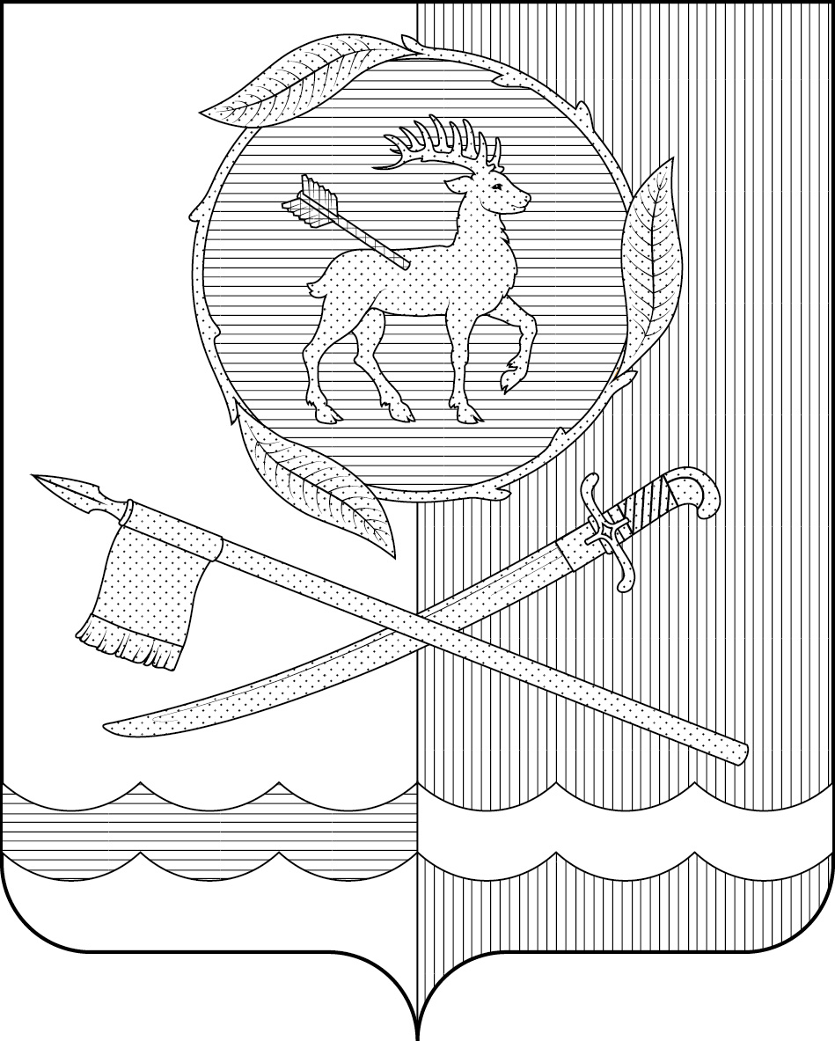

ПРИЛОЖЕНИЕ 4
к Положению «О гербе
муниципального образования
«Город Каменск-Шахтинский»
от 25.11.2015 г. № 20

МНОГОЦВЕТНЫЙ РИСУНОК ГЕРБА
МУНИЦИПАЛЬНОГО ОБРАЗОВАНИЯ
«ГОРОД КАМЕНСК-ШАХТИНСКИЙ»
РОСТОВСКОЙ ОБЛАСТИ
(коронованный щит)
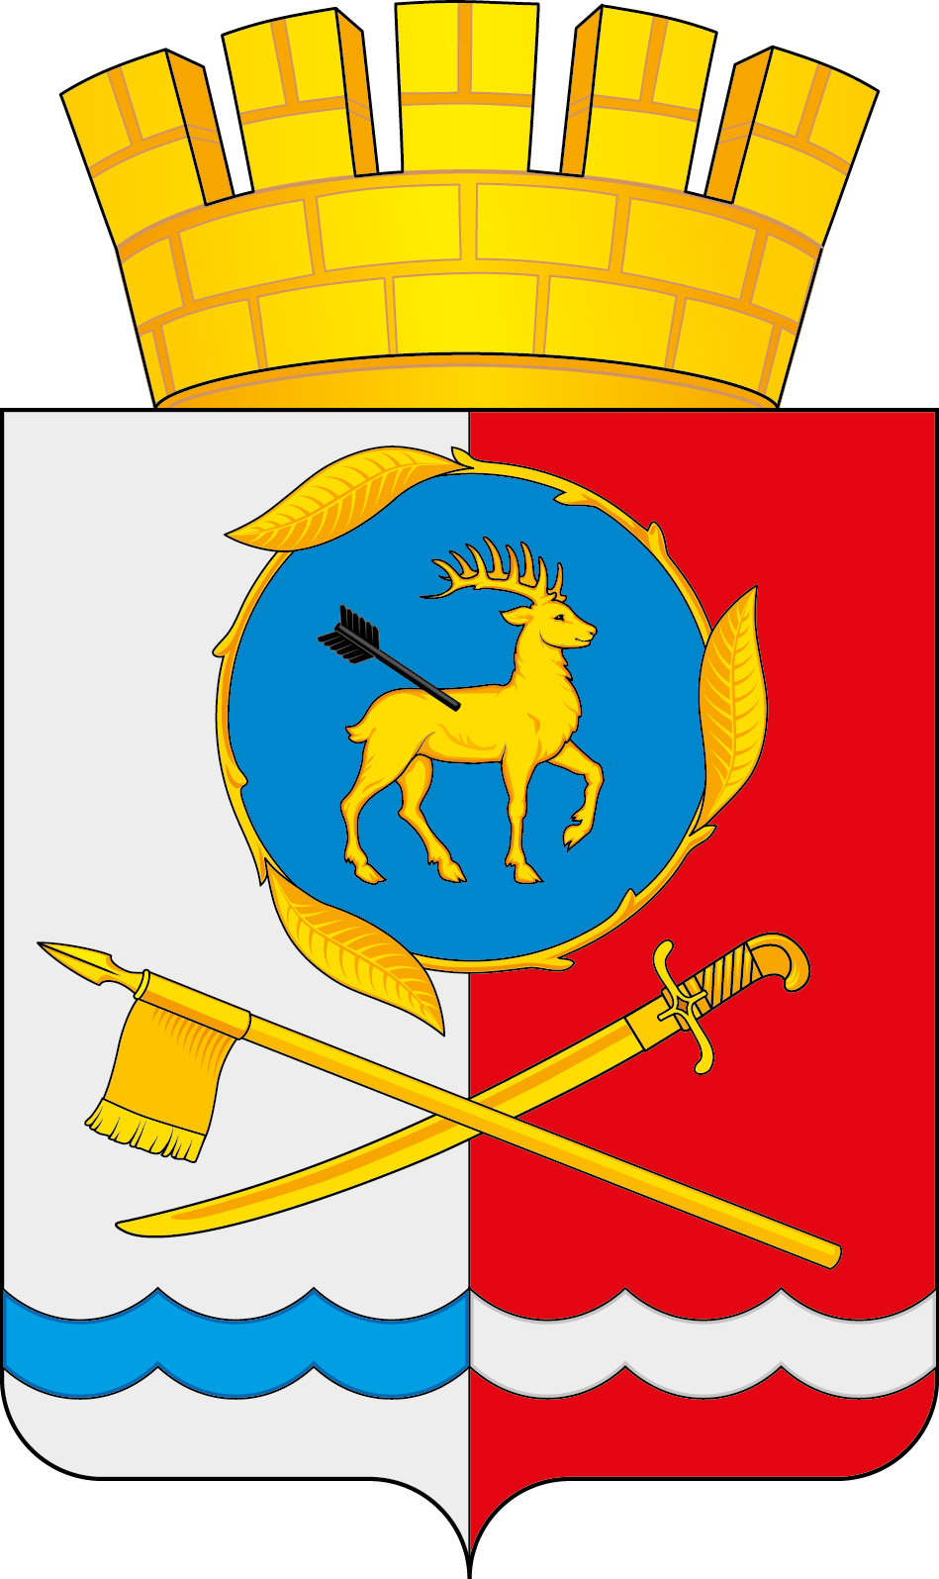

ПРИЛОЖЕНИЕ 5
к Положению «О гербе
муниципального образования
«Город Каменск-Шахтинский»
от 25.11.2015 г. № 20

ОДНОЦВЕТНЫЙ КОНТУРНЫЙ РИСУНОК ГЕРБА
МУНИЦИПАЛЬНОГО ОБРАЗОВАНИЯ
«ГОРОД КАМЕНСК-ШАХТИНСКИЙ»
РОСТОВСКОЙ ОБЛАСТИ
(коронованный щит)
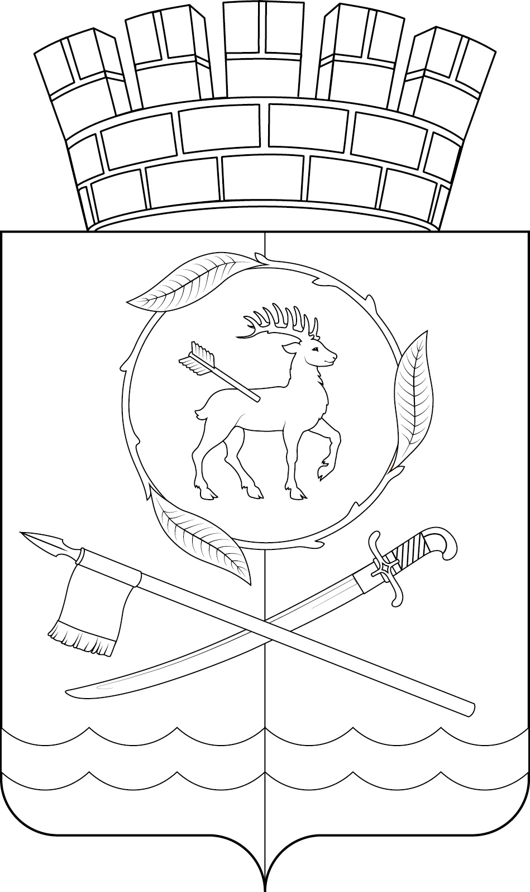

ПРИЛОЖЕНИЕ 6
к Положению «О гербе
муниципального образования
«Город Каменск-Шахтинский»
от 25.11.2015 г. № 20

ОДНОЦВЕТНЫЙ КОНТУРНЫЙ РИСУНОК С УСЛОВНОЙ
ШТРИХОВКОЙ ДЛЯ ОБОЗНАЧЕНИЯ ЦВЕТА ГЕРБА
МУНИЦИПАЛЬНОГО ОБРАЗОВАНИЯ
«ГОРОД КАМЕНСК-ШАХТИНСКИЙ»
РОСТОВСКОЙ ОБЛАСТИ
(коронованный щит)
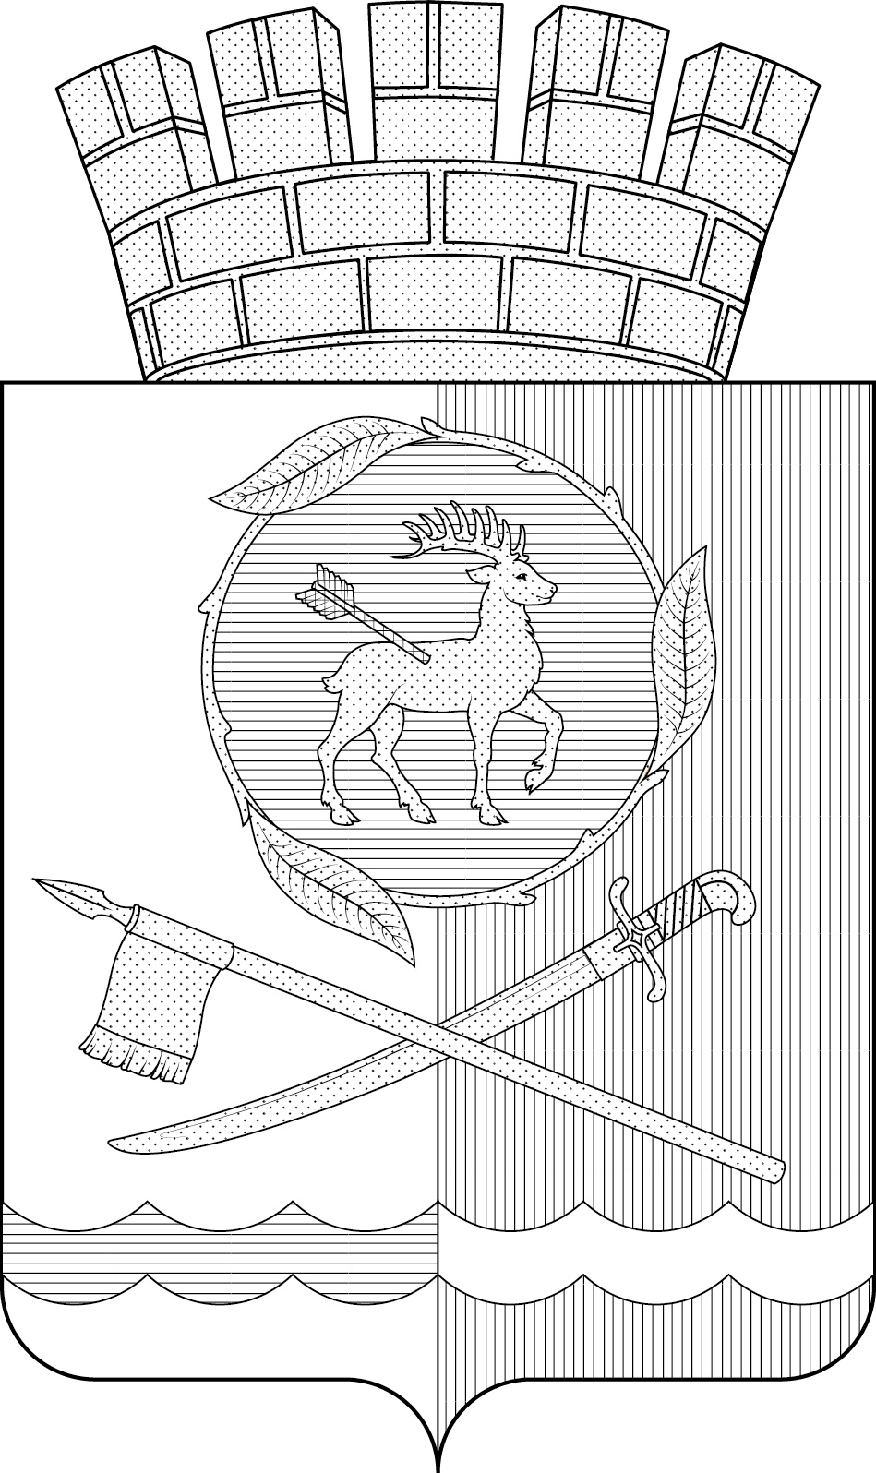

В геральдике правой стороной считается сторона видимая зрителем слева.
В соответствии со статьей 6 Закона Ростовской области «О гербе Ростовской области» от 28 октября 1996 года № 32-ЗС, в редакции областных законов от 05.12.1997 № 47-ЗС , от 10.06.10 № 414-ЗС, от 27.06.2012 № 890-ЗС.

